ОРТА МЕКТЕПТЕ БИОЛОГИЯ КУРСЫН ОҚЫТУДА КРИТЕРИАЛДЫ БАҒАЛАУ ЖҮЙЕСІ АРҚЫЛЫ БІЛІМ САПАСЫН АРТТЫРУ ЖОЛДАРЫ

Қоғамдағы әлеуметтік-экономикалық өзгерістер білім беру жүйесіне жаңа талаптар қоюда. Ғылым мен техниканың қарқынды дамуы, ақпараттық технологиялардың кеңінен қолданылуы және халықаралық білім кеңістігінің қалыптасуы білім беру сапасын арттыру мәселесін маңызды бағыттардың біріне айналдырды. Осыған байланысты білім беру жүйесінің басты мақсаты – бәсекеге қабілетті, функционалдық сауатты, шығармашылық тұрғыдан дамыған тұлға қалыптастыру болып табылады.
Білім сапасы педагогика ғылымындағы маңызды әрі күрделі ұғымдардың бірі болып саналады. Ғылыми әдебиеттерде бұл ұғымға әртүрлі анықтамалар беріледі. Жалпы алғанда, білім сапасы – білім беру нәтижесінің мемлекеттік стандарттарға, қоғам сұранысына және жеке тұлғаның қажеттіліктеріне сәйкестік деңгейі ретінде қарастырылады. Сонымен қатар білім сапасы оқушылардың теориялық білім деңгейімен ғана емес, олардың алған білімдерін тәжірибеде қолдану мүмкіндігімен де анықталады.Білім беру жүйесінде оқушылардың тек білімді меңгеруіне ғана емес, олардың функционалдық сауаттылығын қалыптастыруға ерекше көңіл бөлінуде. Функционалдық сауаттылық дегеніміз – адамның алған білімдерін өмірлік жағдаяттарда тиімді қолдана алу қабілеті. Сондықтан білім беру жүйесі оқушылардың шығармашылық қабілеттерін, зерттеушілік дағдыларын және сыни ойлауын дамытуға бағытталған.
Қазақстан Республикасының білім беру жүйесінде білім сапасын арттыру мемлекеттік саясаттың негізгі бағыттарының бірі болып табылады. Қазақстан Республикасының «Білім туралы» Заңында білім беру жүйесінің басты міндеттерінің бірі ретінде жеке тұлғаның шығармашылық, рухани және интеллектуалдық мүмкіндіктерін дамыту көрсетілген. Сонымен қатар мемлекеттік жалпыға міндетті білім беру стандарттарында оқушылардың функционалдық сауаттылығын қалыптастыру маңызды талаптардың бірі ретінде қарастырылған.
Білім сапасы бірнеше құрамдас бөліктерден тұрады. Соның бірі – білім мазмұнының сапасы. Білім мазмұны ғылыми тұрғыдан жүйелі, түсінікті және оқушылардың жас ерекшеліктеріне сәйкес болуы қажет. Сонымен қатар оқу материалы қоғамның талаптарына жауап беруі тиіс.
Білім сапасына әсер ететін маңызды факторлардың бірі – оқыту процесінің сапасы. Оқыту процесінің тиімділігі сабақтың ұйымдастырылуына, қолданылатын әдіс-тәсілдердің сапасына және мұғалім мен оқушы арасындағы өзара қарым-қатынасқа байланысты анықталады. Егер сабақ барысында заманауи педагогикалық технологиялар тиімді қолданылса, онда оқушылардың білім деңгейі де жоғарылайды.Білім беру жүйесінде мұғалімнің кәсіби құзыреттілігі ерекше маңызға ие. Мұғалім тек білім беруші ғана емес, сонымен қатар оқушылардың танымдық әрекетін ұйымдастырушы тұлға болуы қажет. Мұғалімнің кәсіби шеберлігі, педагогикалық мәдениеті және инновациялық технологияларды қолдану қабілеті білім сапасына тікелей әсер етеді [3].
Оқушылардың оқу мотивациясы да білім сапасының маңызды көрсеткіштерінің бірі болып табылады. Егер оқушы оқу мақсатын нақты түсініп, өз жетістіктерін бағалай алса, оның білім алуға деген қызығушылығы артады. Ал оқу мотивациясының жоғары болуы оқушылардың оқу белсенділігін қалыптастырып, білім сапасын арттыруға ықпал етеді.
білім беру жүйесінде халықаралық зерттеулер білім сапасын бағалауда маңызды рөл атқарады. Соның ішінде PISA халықаралық зерттеуі оқушылардың функционалдық сауаттылығын бағалауға бағытталған. Бұл зерттеу оқушылардың алған білімдерін өмірлік жағдаяттарда қолдану қабілетін анықтайды. TIMSS халықаралық зерттеуі математика және жаратылыстану ғылымдары бойынша білім сапасын бағалауға арналған. Аталған зерттеулер білім сапасының тек теориялық біліммен шектелмейтінін, сонымен қатар практикалық дағдылармен тығыз байланысты екенін көрсетеді.
Білім сапасына әсер ететін маңызды факторлардың бірі – бағалау жүйесі. Бағалау оқу процесінің ажырамас бөлігі болып табылады. Бағалау арқылы мұғалім оқушылардың білім деңгейін анықтап қана қоймай, олардың оқу әрекетін бақылауға және түзетуге мүмкіндік алады.
Дәстүрлі бағалау жүйесінің бірқатар кемшіліктері бар. Атап айтқанда, бағалаудың субъективтілігі, нақты критерийлердің болмауы және оқушылардың бағаның қойылу себептерін толық түсінбеуі оқу мотивациясының төмендеуіне алып келеді. Мұндай жағдайда оқушылар көбіне нақты білім алуға емес, тек баға алуға бағытталады.
Осы мәселелерді шешу мақсатында білім беру жүйесінде критериалды бағалау жүйесі енгізілуде. Критериалды бағалау оқушылардың оқу жетістіктерін нақты критерийлер арқылы бағалауға негізделген бағалау технологиясы болып табылады. Бұл бағалау жүйесі бағалаудың әділдігін, нақтылығын және ашықтығын қамтамасыз етеді.
Критериалды бағалау барысында оқушылар бағалау критерийлерімен алдын ала танысады. Соның нәтижесінде олар өздерінен қандай нәтиже күтілетінін түсінеді. Бұл олардың оқу мотивациясын арттыруға және өз білімдерін жетілдіруге ықпал етеді [4].
Білім сапасын арттыруда ақпараттық-коммуникациялық технологияларды қолданудың да маңызы зор. сабақтарда интерактивті тақталар, электрондық оқулықтар, виртуалды зертханалар және онлайн платформалар кеңінен қолданылуда. Мұндай технологиялар оқушылардың танымдық белсенділігін арттыруға мүмкіндік береді.
Биология пәнін оқыту барысында білім сапасын арттыру ерекше маңызға ие. Биология сабағында оқушылар теориялық біліммен қатар тәжірибелік жұмыстар орындайды, зертханалық жұмыстар жүргізеді және ғылыми бақылаулар жасайды. Сондықтан бұл пәнде оқушылардың теориялық білімін ғана емес, практикалық және зерттеушілік дағдыларын дамыту қажет.
Биология пәнінің мазмұны оқушылардың ғылыми дүниетанымын қалыптастыруға бағытталған. Сабақ барысында оқушылар тірі ағзалардың құрылысын, олардың тіршілік әрекеттерін, экологиялық заңдылықтарды және қоршаған ортаның ерекшеліктерін меңгереді. Сонымен қатар биология пәні оқушылардың табиғатқа деген жауапкершілігін қалыптастыруда маңызды рөл атқарады. Қазіргі уақытта биология пәнін оқытуда инновациялық технологиялар кеңінен қолданылуда. Соның ішінде жобалау технологиясы, зерттеушілік оқыту, саралап оқыту және критериалды бағалау жүйесі маңызды орын алады. Бұл технологиялар оқушылардың оқу белсенділігін арттырып, білім сапасын жоғарылатуға мүмкіндік береді.
Кесте 1 – Білім сапасына әсер ететін негізгі факторлар
№ | Факторлар | Сипаттамасы
1 | Мұғалімнің кәсіби құзыреттілігі | Оқыту сапасын арттырады
2 | Оқу мотивациясы | Оқушылардың қызығушылығын қалыптастырады
3 | Бағалау жүйесі | Оқу нәтижесін анықтайды
4 | Оқыту әдістері | Танымдық белсенділікті дамытады
5 | Материалдық база | Сабақтың тиімділігін арттырады
Білім сапасын арттыруда оқушылардың өзіндік жұмыстарының да маңызы зор. Өздік жұмыстар оқушылардың ізденушілік қабілеттерін қалыптастырып, оқу материалын терең меңгеруге мүмкіндік береді. Сонымен қатар оқушылардың өз бетінше жұмыс істеуі олардың жауапкершілігін арттырады. Қазіргі білім беру жүйесінде тұлғалық-бағдарлы оқытуға ерекше назар аударылады. Бұл бағытта әр оқушының жеке ерекшеліктері мен қабілеттерін ескеру маңызды болып табылады. Мұндай тәсіл оқушылардың білім алу мүмкіндіктерін кеңейтіп, олардың шығармашылық қабілеттерін дамытуға ықпал етеді.
Білім сапасын арттыруда мектеп пен ата-ананың өзара байланысы да маңызды рөл атқарады. Ата-аналардың оқушылардың оқу әрекетіне қолдау көрсетуі олардың оқу жетістіктеріне оң әсер етеді. Сонымен қатар мектеп пен отбасының бірлескен жұмысы оқушылардың тәрбиесіне және тұлғалық дамуына ықпал етеді [5].

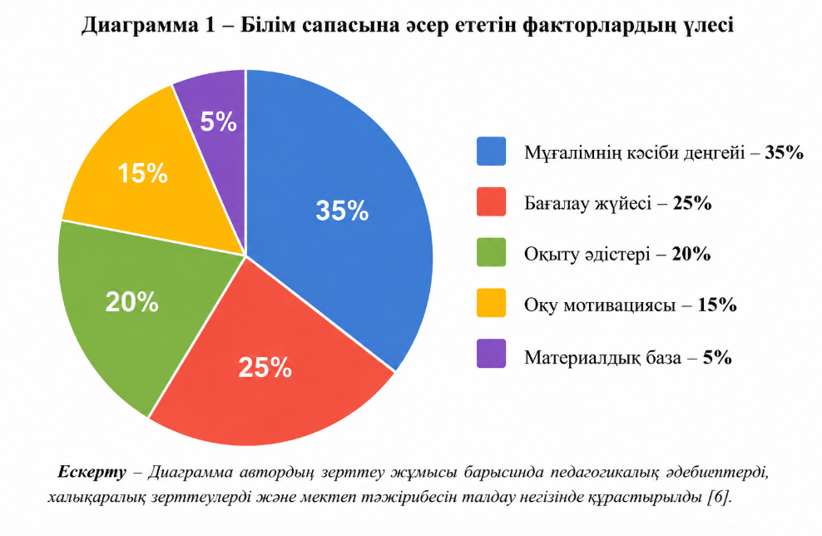
Білім беру жүйесінде сапалы білім беру қоғамның дамуы мен мемлекеттің бәсекеге қабілеттілігінің негізгі көрсеткіштерінің бірі болып табылады. Сондықтан білім сапасын арттыру бағытындағы жұмыстарды жетілдіру бүгінгі күннің басты міндеттерінің бірі болып қала береді [6].
ПАЙДАЛАНЫЛҒАН ӘДЕБИЕТТЕР ТІЗІМІ
1. Қазақстан Республикасының «Білім туралы» Заңы. – Астана: Ақорда, 2023. – 52 б.
2. Қазақстан Республикасында білім беруді дамытудың 2020–2025 жылдарға арналған мемлекеттік бағдарламасы. – Астана: ҚР Білім және ғылым министрлігі, 2022. – 68 б.
3. Әбиев Ж., Бабаев С., Құдиярова А. Педагогика: Оқу құралы. – Алматы: Дарын, 2019. – 448 б.
4. Беспалько В.П. Слагаемые педагогической технологии. – Москва: Педагогика, 2018. – 192 с.
5. Выготский Л.С. Педагогическая психология. – Москва: Просвещение, 2017. – 320 с.
6. Селевко Г.К. Современные образовательные технологии: Учебное пособие. – Москва: Народное образование, 2019. – 256 с.
7. Құсайынов А.Қ. Білім сапасын басқару мәселелері. – Алматы: Рауан, 2020. – 210 б.
8. Назарбаев Зияткерлік мектептері. Критериалды бағалау бойынша әдістемелік нұсқаулық. – Астана: NIS, 2021. – 84 б.
9. Полат Е.С. Новые педагогические и информационные технологии в системе образования. – Москва: Академия, 2020. – 287 с.
10. Биология пәні бойынша оқу бағдарламасы (5–9 сыныптар). – Астана: Ы.Алтынсарин атындағы Ұлттық білім академиясы, 2022. – 96 б.
11. Блум Б. Таксономия педагогических целей: классификация целей обучения. – Москва: Просвещение, 2018. – 154 с.
12. Жүнісбек Ә. білім беру жүйесіндегі бағалау технологиялары. – Алматы: Білім, 2021. – 176 б.
13. Тұрғынбаева Б.А. Дамыта оқыту технологиялары. – Алматы: Білім, 2019. – 240 б.

